*Giáo Viên Hướng Dẫn: Thầy Trần Văn Hùng*

*Sinh viên: Ngô Tâm Ca*

*Hứa Phúc Hải*

*Trần Thanh Hậu*

*Thành phố Hồ Chí Minh 04/2011*

Báo cáo Đồ Án Xây Dựng Phần Mềm Window

**QUẢN LÝ**

**KHÁCH SẠN**

TRƯỜNG ĐẠI HỌC CÔNG NGHỆ SÀI GÒN

Khoa Tin Học – Lớp TH207.2

# MỤC LỤC

MỤC LỤC 2

I. Mô tả nghiệp vụ: 3

1.1. Quy trình 3

1.2. 1.2 Quản lý 3

II. Mô tả chương trình 4

1. Cơ sở dữ liệu 4

2. Sơ đồ chức năng của hệ thống 6

2.1. Chi tiết chức năng 6

2.1.1. Hệ thống: 6

2.1.2. Quản lý (QL): 7

2.1.3. THUÊ PHÒNG: (Nhân viên) 7

2.1.4. Báo cáo thống kê: 8

**CHƯƠNG TRÌNH QUẢN LÝ KHÁCH SẠN**

# Mô tả nghiệp vụ:

## Quy trình

Khi khách hàng có nhu cầu ở nhà nghỉ thì khách hàng có thể liên hệ với nhà nghỉ để tiến hành làm thủ tục đăng ký phòng hoặc khách hàng có thể làm thủ tục thuê và nhận phòng để ở ( trường hợp phòng còn trống ).

Khi khách hàng làm thủ tục đăng ký thì khách hàng phải khai báo đầy đủ thông tin về mình khi Bộ phận Lễ tân (BPTL) yêu cầu. Hầu hết khách hàng đều phải đặt cọc một số tiền nhất định dựa vào loại phòng mà mình đã đăng ký.

Trường hợp các tổ chức thuê phòng thì tổ chức sẽ cử đại diện đến nhà nghỉ làm thủ tục đăng ký. Khách sạn sẽ quản lý thông tin cuả người đại diện như là một khách hàng.

Khi khách hàng đến nhận phòng thì ngoài số tiền đặt cọc, khách hàng phải gửi cho BPLT CMND_Passport (hoặc các văn bằng có hình còn thời hạn sử dụng ). BPLT căn cứ vào đó để kiểm tra lại thông tin khi khách đăng ký phòng. Sau khi kiểm tra xong BPLT sẽ chỉ trả lại các văn bằng này khi khách hàng làm xong thủ tục trả phòng. Sau đó BPLT sẽ kiểm tra lại tình trạng phòng để tiến hành giao phòng cho khách.

Trong thời gian ở nhà nghỉ , khách có thể sử dụng các loại dịch vụ, yêu cầu phục vụ. Mọi yêu cầu sẽ do BPLT đảm nhiệm và đáp ứng trong phạm vi hoạt động của nhà nghỉ . Thông tin sử dụng dịch vụ của khách hàng được ghi nhận tại phiếu thuê phòng theo từng phòng, và được thanh toán khi thanh toán hóa đơn thuê phòng.

Khi khách làm thủ tục trả phòng, BPLT sẽ kiểm tra lại tình trạng phòng, tổng hợp lại các hoá đơn sử dụng dịch vụ chưa thanh toán trong thời gian khách ở khách sạn. sau khi tổng hợp in ra hoá đơn tổng để khách thanh toán và trả lại CMND_Passport cho khách. Hình thức thanh toán ở nhà nghỉ chủ yếu bằng tiền mặt (tiền Việt nam_VNĐ).

## Quản lý

* + 1. **Quản lý phòng**:

Các phòng của nhà nghỉ được quản lý dựa vào phòng số, loại phòng, giá cơ bản và số người tối đa quy định cho từng loại phòng bởi Quản lý

* + 1. **Quản lý vật tư**

Vật tư là các trang thiết bị, cơ sở vật chất liên quan đến nghiệp vụ khách sạn, ở đây là giường, tivi, máy lạnh v.v… Vật tư được quản lý theo loại vật tư, số lượng sử dụng cho từng loại phòng

* + 1. **Quản lý dịch vụ**

Các loại dịch vụ được phục vụ cho khách hàng trong quá trình thuê phòng tại khách sạn: điểm tâm,nước uống, giặt ủi,v.v... được quản lý giá cả theo từng loại dịch vụ.

* + 1. **Quản lý nhân viên**

Khách sạn quản lý nhân qua thông tin cá nhân: tên, ngày sinh, chức vụ v.v… Mỗi nhân viên sử dụng chương trình quản lý được cấp username và password riêng theo hai quyền: Nhân viên và Quản lý. Nhân viên: trực tiếp sử dụng chương trình cho các mục đích phục vụ cho việc thuê phòng của khách hàng. Quản lý: thống kê, theo dõi, cài đặt quản lý các loại vật tư, nhân viên, dịch vụ v.v…

# Mô tả chương trình

## Giới thiệu:

Chương trình viết trên Visual Studio 2008, cơ sở dữ liêu MSSQL 2008 Dựa trên mô hình 3 lớp

## Hướng dẫn cài đặt

* Database: Copy file

/XDPMW_QL_KHACHSAN/database/qlks3lop.mdf

Và /XDPMW_QL_KHACHSAN/database/qlks3lop_log.ldf

Vào một thư mục cài đặt hoặc thư mục bất kỳ trên máy tính.

Chạy và connect Microsoft SQL SERVER (khuyên dùng bản 2008).

R-click Database chọn Attach -> chọn Add và trở đường dẫn đến file qlks3lop.mdf ở trên-> OK.

***Nếu có sự cố hoặc gặp trục trặc về phiên bản MS SQL: tạo trên MSSQL hiện hành database có tên “qlks3lop”. Chọn File->Open File trỏ đường dẫn đến file /XDPMW_QL_KHACHSAN/database/database.sql để open query -> Execute.

* Chương trình chính:
* Chế độ chỉnh sửa: chạy trực tiếp file

\XDPMW_QL_KHACHSAN\Sourcode\Quanlikhachsan3lop.sln trên máy có cài đặt sẵn Visual Studio 2008 (có thể chỉnh sửa source code)

* Setup lên máy: chạy file

Dành cho bản SQL Server bản express (tên máy chủ có đuôi express ở sau)

\XDPMW_QL_KHACHSAN\Sourcode\File Setup\File setup forexpress\Setup.exe và làm theo hướng dẫn.

Dành cho bản SQL Server bản local (chỉ có tên máy chủ)

\XDPMW_QL_KHACHSAN\Sourcode\File Setup\File setup forlocal\Setup.exe và làm theo hướng dẫn.

## Cơ sở dữ liệu

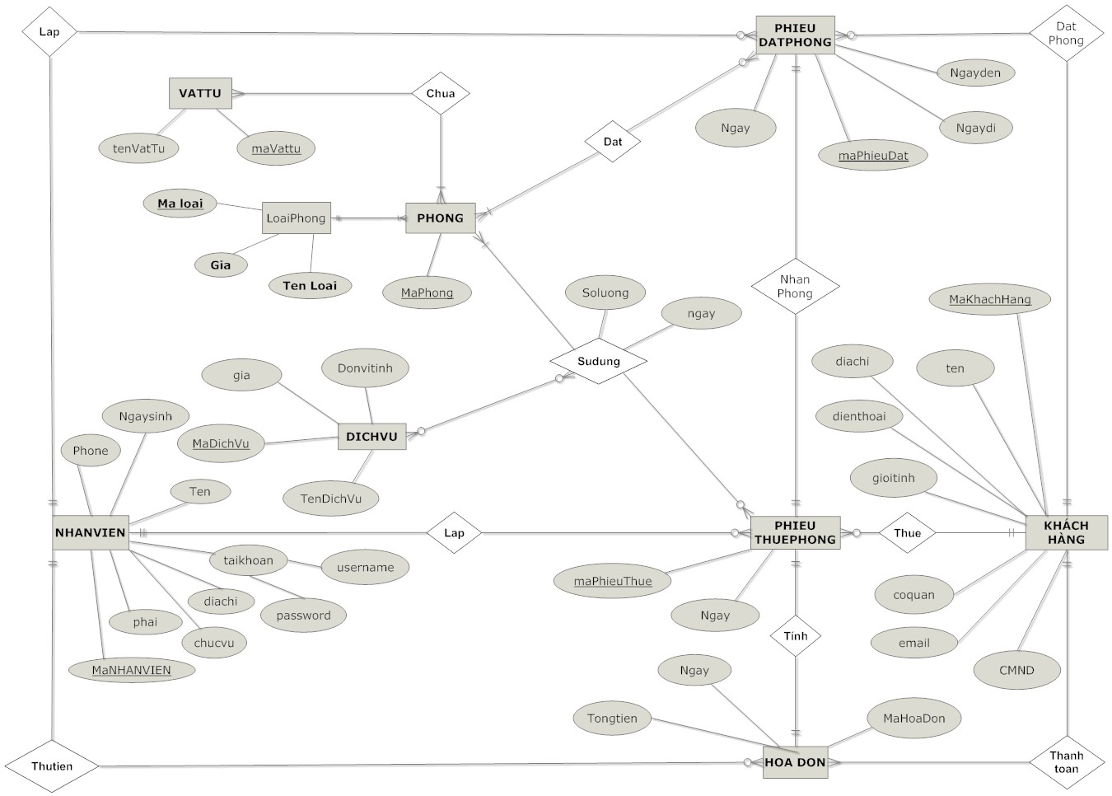

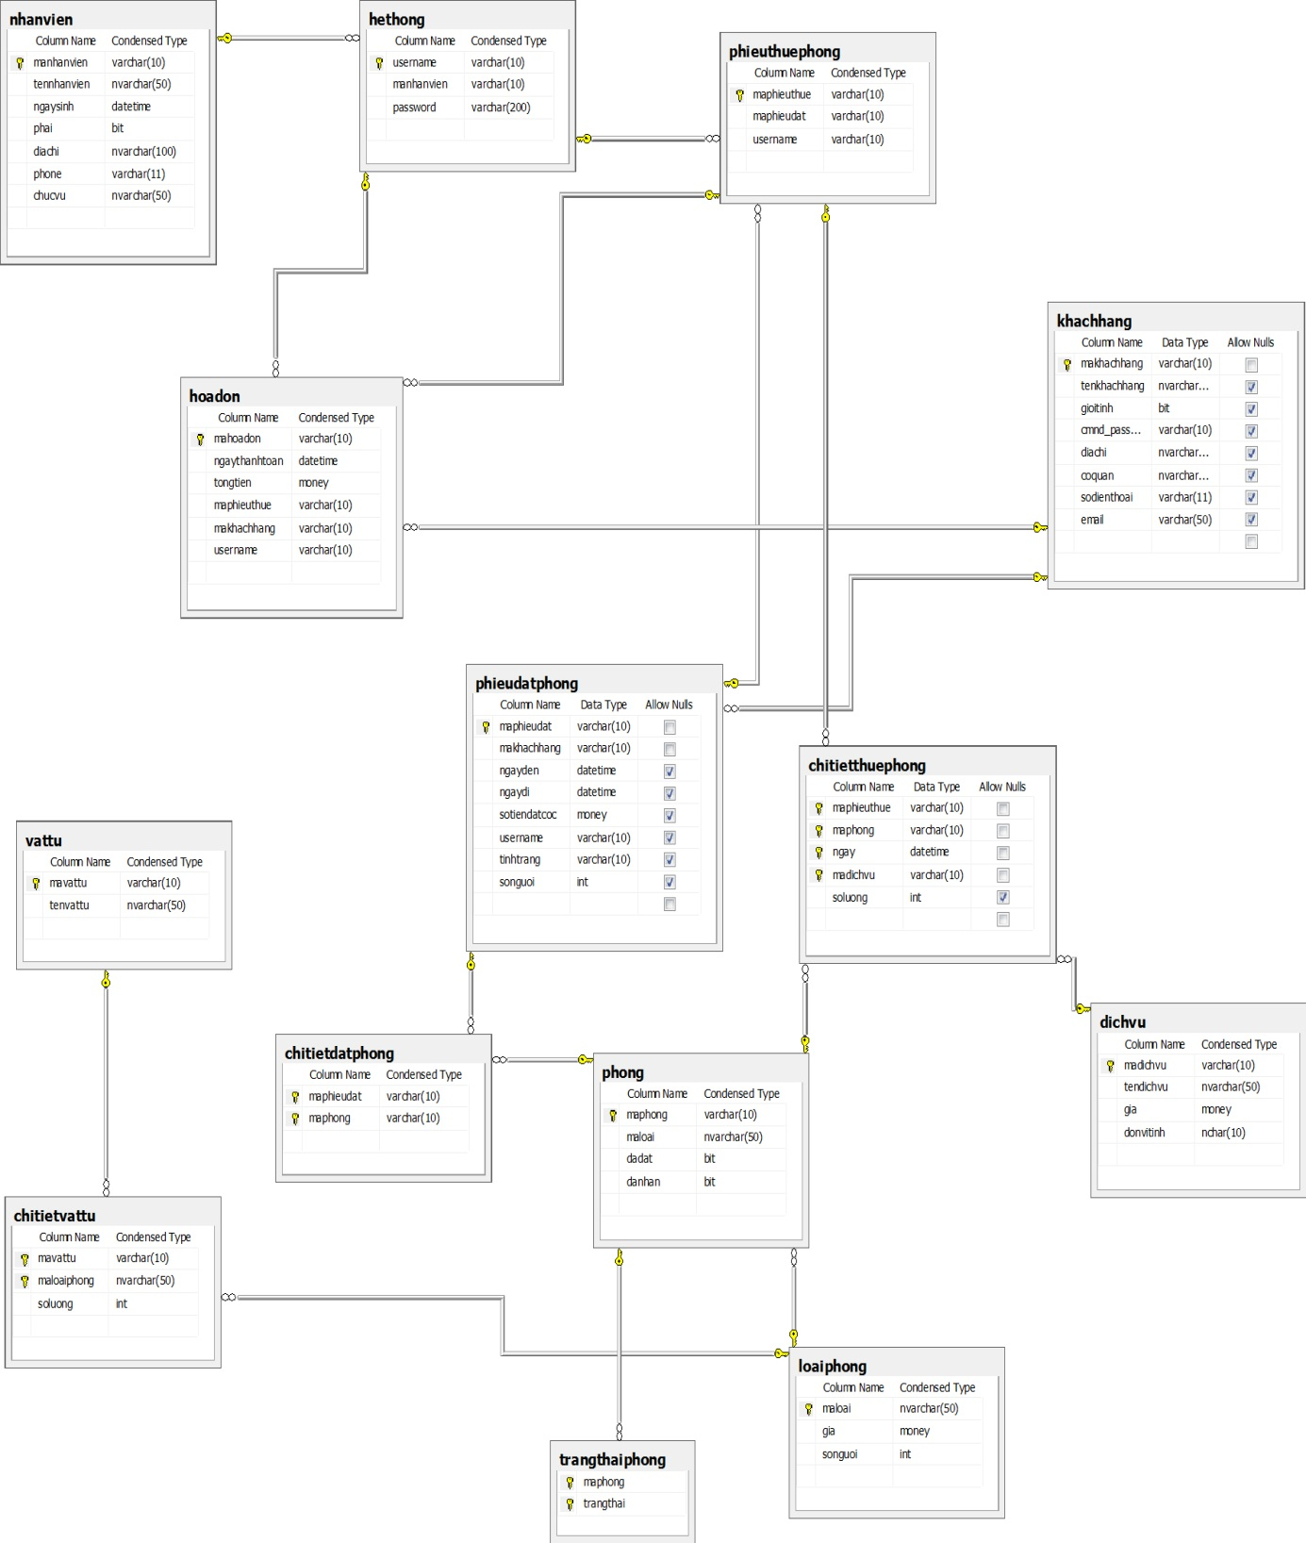

## Sơ đồ chức năng của hệ thống

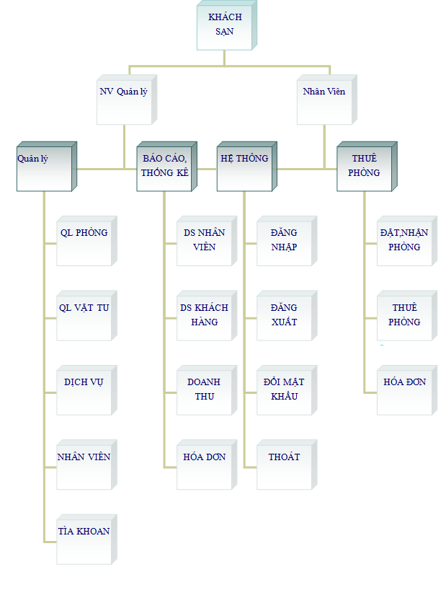

## Chi tiết chức năng

## Hệ thống:

* Đăng nhập
* Đăng xuất.
* Đổi mật khẩu: Mỗi tài khoản có thể tự đổi mật khẩu của mình.
* Thoát

## Quản lý :

* Menu QUẢN LÝ: Dành cho Nhân Viên Quản Lý quản lý các dữ liệu tương đối tĩnh
* *QL Phòng, QL vật tư, QL dịch vụ, QL Nhân viên*: có các chức năng chung cơ bản: thêm, xóa sửa chứa lần lượt trong FormPhong, FormVattu, FormDichVu truy xuất tại menu chính tại tag “QUẢN LÝ” dưới quyền đang nhập của Nhân Viên Quản Lý. Ngoài ra:

+ FormPhong: Phòng (tab1) được quản lý thông qua Loại Phòng (tab 2).

+ QL Vật tư theo Phòng: Trong quá trình quản lý Loại Phòng, ngoài các thêm, xóa sửa các thuộc tính cơ bản của Loại Phòng, còn có chức năng quản lý Vật Tư theo Loại Phòng, để thao tác, chúng ta nhấp “đúp” chuột vào danh sách Loại Phòng (ở tab2 Form Quản Lý Phòng).

+ Chức năng tìm kiếm nhân viên: hệ thống thực hiện tìm kiếm thông tin nhân viên dựa vào chuỗi ký tự nhập vào ô “Tìm kiếm” theo *Mã* hoặc *Tên Nhân Viên* bằng sự kiện onKeyUp.

* *QL người dùng:* QL Thêm, xóa, sửa username và password đăng nhập chương trình cho Nhân viên, có bao gồm chức năng tìm kiếm Nhân Viên.
* Menu KHÁCH HÀNG: Dành cho nhân viên, quản lý các thông tin của khách hàng thuê khách sạn.

## THUÊ PHÒNG: (Nhân viên)

* + - 1. **Đặt phòng, nhận phòng:**

Menu THUÊ PHÒNG -> chọn ĐẶT PHÒNG

Hoặc từ giao diện đồ họa chính, clcik phải chuột vào phòng và chọn “ĐẠT PHÒNG”.

Form Đặt Phòng. Khung bên trái: Vùng nhập thông tin chi tiết đặt phòng. Tab “Chi tiết”: Hiển thị thông chi tiết Phiếu đặt phòng đang được nhập vào hoặc đang được lựa chọn tại tab Danh sách. Tab “Danh sách”: Hiển thị thông tin tổng quát danh sách các phiếu đặt phòng với các tình trạng:waitting (phiếu đặt đang đợi nhận), busy (phiếu đặt đã nhận và đang sử dụng), cancel(phiếu đặt đã được hủy), finish (phiếu đặt đã được sử dụng và thanh toán xong).

* Nhập Khách Hàng:
* Nhập các thông tin thuê phòng: số người, ngày đến, ngày đi v.v…
* Tìm phòng trống: Tìm tất cả các phòng trống (không bị đặt trước hoặc thuê) trong khoảng thời gian Khách hàng dự định đặt phòng đã được nhập bên trên. Danh sách kết quả được hiển thị ngay bên dưới. Check vào phòng cần thuê, số phòng sẽ được ghi nhận.
* Đặt phòng: sau khi hoàn tất các thông tin, ấn “Đặt phòng” để submit thông tin phiếu đặt vào sơ sở dữ liệu.
* Nhận Phòng: Chọn phiếu đặt cần cho nhận phòng ở tab “Danh sách” ấn “Nhận Phòng” để thông báo với hệ thống. Hệ thống thay đổi tình trạng cho phiếu đặt đồng thời tự động tạo Phiếu thuê phòng theop thông tin từ phiếu đặt phòng.
  + - 1. **Quản lý thuê phòng, sử dụng dịch vụ.**

Click phải vào phòng tại giao diện chính->dịch vụ hoặc menu THUÊ PHÒNG -> Phiếu thuê.

Chọn loại dịc vụ, chọn số lượng, chọn lại mã phiếu thuê hoặc ãm phòng nếu cần, sử dụng các phím chức năng thêm, xóa sửa dịch vụ sử dụng.

* + - 1. **Trả phòng, thanh toán, hóa đơn**

Click phải vào phòng tại giao diện chính->Hóa đơn hoặc menu THUÊ PHÒNG -> Hóa đơn.

Hệ thống thống kê tất cả thông tin cảu phiếu thuê phòng được chọn và thông báo số tiền phải trả. Ấn “Thanh toán” để hoàn tất sau khi nhận đủ tiền từ khách hàng.

In hóa đơn nếu được yêu cầu (chỉ in sau khi phiếu thuê được thanh toán).

Kết thúc quá trình thuê phòng.

* + 1. **Báo cáo thống kê:**
* Danh sách phòng theo loại và vật tư theo từng phòng.
* Báo danh sách nhân viên.
* Tình hình hoạt động: hiển thị số lần mà mỗi phòng được khách đặt theo thời gian chọn trước dưới dạng *biểu đồ.*